**[E-commerce com WooCommerce](https://conteudo.colaboraread.com.br/202301/WHITE_LABEL/DESENVOLVIMENTO_DE_E_COMMERCE_COM_CMS/LIVRO/U3/index.html" \l "aula0)**

* [Aula 1 - Introdução ao CMS WordPress](https://conteudo.colaboraread.com.br/202301/WHITE_LABEL/DESENVOLVIMENTO_DE_E_COMMERCE_COM_CMS/LIVRO/U3/index.html#aula1)

10 minutos

* [Aula 2 - Instalação e configuração do WooCommerce](https://conteudo.colaboraread.com.br/202301/WHITE_LABEL/DESENVOLVIMENTO_DE_E_COMMERCE_COM_CMS/LIVRO/U3/index.html#aula2)

10 minutos

* [Aula 3 - Criando uma loja com o WooCommerce](https://conteudo.colaboraread.com.br/202301/WHITE_LABEL/DESENVOLVIMENTO_DE_E_COMMERCE_COM_CMS/LIVRO/U3/index.html#aula3)

10 minutos

* [Aula 4 - Configurações adicionais do WooCommerce](https://conteudo.colaboraread.com.br/202301/WHITE_LABEL/DESENVOLVIMENTO_DE_E_COMMERCE_COM_CMS/LIVRO/U3/index.html#aula4)

10 minutos

* [Referências](https://conteudo.colaboraread.com.br/202301/WHITE_LABEL/DESENVOLVIMENTO_DE_E_COMMERCE_COM_CMS/LIVRO/U3/index.html#referencias)

10 minutos

0%

T

A-AA+



**E-COMMERCE COM WOOCOMMERCE**

*50 minutos*

* [Aula 1 - Introdução ao CMS WordPress](https://conteudo.colaboraread.com.br/202301/WHITE_LABEL/DESENVOLVIMENTO_DE_E_COMMERCE_COM_CMS/LIVRO/U3/index.html#aula1)
* [Aula 2 - Instalação e configuração do WooCommerce](https://conteudo.colaboraread.com.br/202301/WHITE_LABEL/DESENVOLVIMENTO_DE_E_COMMERCE_COM_CMS/LIVRO/U3/index.html#aula2)
* [Aula 3 - Criando uma loja com o WooCommerce](https://conteudo.colaboraread.com.br/202301/WHITE_LABEL/DESENVOLVIMENTO_DE_E_COMMERCE_COM_CMS/LIVRO/U3/index.html#aula3)
* [Aula 4 - Configurações adicionais do WooCommerce](https://conteudo.colaboraread.com.br/202301/WHITE_LABEL/DESENVOLVIMENTO_DE_E_COMMERCE_COM_CMS/LIVRO/U3/index.html#aula4)
* [Referências](https://conteudo.colaboraread.com.br/202301/WHITE_LABEL/DESENVOLVIMENTO_DE_E_COMMERCE_COM_CMS/LIVRO/U3/index.html#referencias)

**Aula 1**

**INTRODUÇÃO AO CMS WORDPRESS**

*O WordPress é o CMS (Content Management System) mais popular no mundo (GSCHWENTNER, 2022). Ele é uma ferramenta de código aberto com acesso online estruturado em linguagens altamente difundidas no mercado.*

*10 minutos*



**INTRODUÇÃO**

Olá, estudante!  
O WordPress é o CMS (*Content Management System*) mais popular no mundo (GSCHWENTNER, 2022). Ele é uma ferramenta de código aberto com acesso online estruturado em linguagens altamente difundidas no mercado. O WordPress permite a criação de sites profissionais, de maneira simples e rápida, a partir de uma série de *plug-ins* gratuitos. Além disso, esse CMS conta com uma grande e dedicada comunidade em diversos fóruns por toda a internet, que permite ao desenvolvedor resolver eventuais problemas rapidamente. Nesta aula, você trilhará os primeiros passos para instalação e configuração desse CMS no seu próprio computador, criando o ambiente ideal para iniciar a desenvolver sua primeira loja online.  
Bons estudos!

**CSM WORDPRESS**

O WordPress é uma das ferramentas para criação de sites mais populares do mundo (GSCHWENTNER, 2022). Ele é um software gratuito e de código aberto e uma plataforma de blog em que é possível criar um site a partir de um paradigma *low-code*, ou seja, você não precisa de conhecimento de linguagens de programação para utilizá-lo. Além disso, o WordPress facilita a criação de qualquer tipo de conteúdo da web. As pessoas usam o WordPress para hospedar informações para suas organizações e equipes, bem como para seus negócios e projetos pessoais.  
A criação do WordPress data de 2003, quando Matt Mullenweg e Chris Taylor propuseram essa solução gratuita para a gestão de conteúdos de sites. A ideia inicial era prover uma plataforma de blogs gratuita, mas acabou evoluindo para uma plataforma CMS completa que conta com diversos recursos, expansões e temas que permitem o desenvolvimento simplificado de sites com alto grau de personalização. Hoje, o WordPress é um CMS altamente difundido, integrando cerca de um terço das páginas web (MESSENLEHNER; COLEMAN, 2019), incluindo sites de grandes empresas de diversas áreas, como The New York Times e The Walt Disney Company.  
O WordPress é uma plataforma estruturada no seu *back-end* em PHP (*Hypertext Preprocessor*) e em MySQL como sistema gerenciador de banco de dados. Por isso, as versões mais recentes do WordPress requerem o PHP v7.4 (ou superior) e o MySQL v5.7 (ou superior) para o funcionamento correto do CMS, além de um navegador web com suporte a HTTPS (*Hyper Text Transfer Protocol Secure*).  
Essa combinação de PHP, MySQL e HTML torna o WordPress uma plataforma altamente integrável com outros sistemas web (MESSENLEHNER; COLEMAN, 2019). Além disso, esse CMS permite a criação de áreas restritas, ou seja, vários desenvolvedores podem acessar o mesmo painel administrativo. O WordPress também é um CMS que oferece um nível de segurança relativamente alto, com várias opções de customização desse aspecto do seu site.  
Existem duas abordagens para acessar os serviços do WordPress, fornecidos pelos endereços WordPress**.com** ou WordPress**.org**. O endereço WordPress**.com** é uma plataforma inteiramente online que oferece a criação de sites em WordPress com apenas alguns cliques e um login. A utilização desse serviço é totalmente através do navegador, além de ser gratuita (para sites com até 3GB de tamanho). Por outro lado, essa abordagem oferece menos opções de controle e personalização, não permite a utilização de *plug-ins* e ferramentas de publicidade (na versão *open source*) e obriga a exibição da mensagem “Aloje seu blog com WordPress.com” no rodapé de todas as páginas do seu site. Por esses motivos, essa abordagem é indicada para clientes que desejem criar rapidamente um site simples, sem grandes pretensões.  
A outra abordagem é fornecida pelo endereço WordPress**.org**, o qual permite o download da versão *self-hosted* do WordPress para que o cliente configure o CMS na sua própria máquina. Essa versão não tem limitação de personalização, espaço ou instalação de *plug-ins* e é totalmente gratuita. Por outro lado, essa abordagem exige um empenho maior do cliente, o qual deve hospedar o site e adquirir um domínio, além de ter que atualizar o sistema e realizar backups por conta própria. Por isso, essa abordagem é indicada para projetos maiores que desejem criar sites com um aspecto mais profissional. Na Tabela 1, você encontrará um pequeno resumo sobre as vantagens e desvantagens de cada abordagem apresentada neste bloco.

Tabela 1: WordPress.com versus WordPress.org

|  |  |  |
| --- | --- | --- |
|  | Vantagens | Desvantagens |
| WordPress**.com** | Gratuito (até 3GB)  Backups automáticos  Simplicidade de desenvolvimento  Simplicidade de instalação | Páginas com anúncios  Limitações para vendas de anúncios  Custos para liberação de funcionalidades *premium*  Aspecto mais amador |
| WordPress**.org** | Totalmente gratuito  Sem limitação de espaço  Flexibilidade  Integração com *plug-ins*  Aspecto mais profissional | Hospedagem e domínio por conta do desenvolvedor  Atualização e backups mais complexos |

Fonte: elaborada pelo autor.

Nos próximos blocos, você aprenderá a utilizar o WordPress**.org** para criar o seu site, desde a instalação do CMS no seu computador até a utilização de *plug-ins* para tornar seu site mais atrativo.

**PROCESSO DE INSTALAÇÃO DO WORDPRESS**

A criação do ambiente próprio para o WordPress e a instalação do CMS podem se subdividir em três tópicos:  
1. Instalação do XAMPP:  
• Acesse o site [https://www.apachefriends.org](https://www.apachefriends.org/) e clique no botão “XAMPP for Windows”.  
• Uma tela de confirmação será aberta e o download será iniciado automaticamente. Caso isso não aconteça, clique em “click here” para iniciar o download.  
• Clique duas vezes no arquivo baixado e forneça autorização de administrador para iniciar a instalação do XAMPP.  
Ao abrir a primeira janela de instalação, clique em “Next >” (Figura 1A).  
• Uma nova janela se abrirá, indicando quais componentes serão instalados (Figura 1B). Mantenha o padrão e clique em “Next >”.  
• Na nova janela aberta, escolha o diretório de instalação. Se não tiver certeza de como escolher esse diretório, mantenha o padrão e clique em “Next >” (Figura 1C).  
• Na janela seguinte, escolha o idioma de instalação e clique em “Next >” (Figura 1D).  
• Na janela seguinte, apenas clique em “Next >” (Figura 1E).  
• Prossiga clicando em “Next >” (Figura 1F).  
• Acompanhe o progresso da instalação e espere a sua conclusão (Figura 1G). Assim que a barra for preenchida, apenas clique em “Next >”.  
• Ative a caixa de opção “Do you want to start the Control Panel now?” e clique em “Finish” (Figura 1H). Pronto, o XAMPP está instalado no seu computador. Ao ativar a opção nessa janela, o XAMPP será automaticamente iniciado para a sua configuração.

Figura 1: Instalação do XAMPP

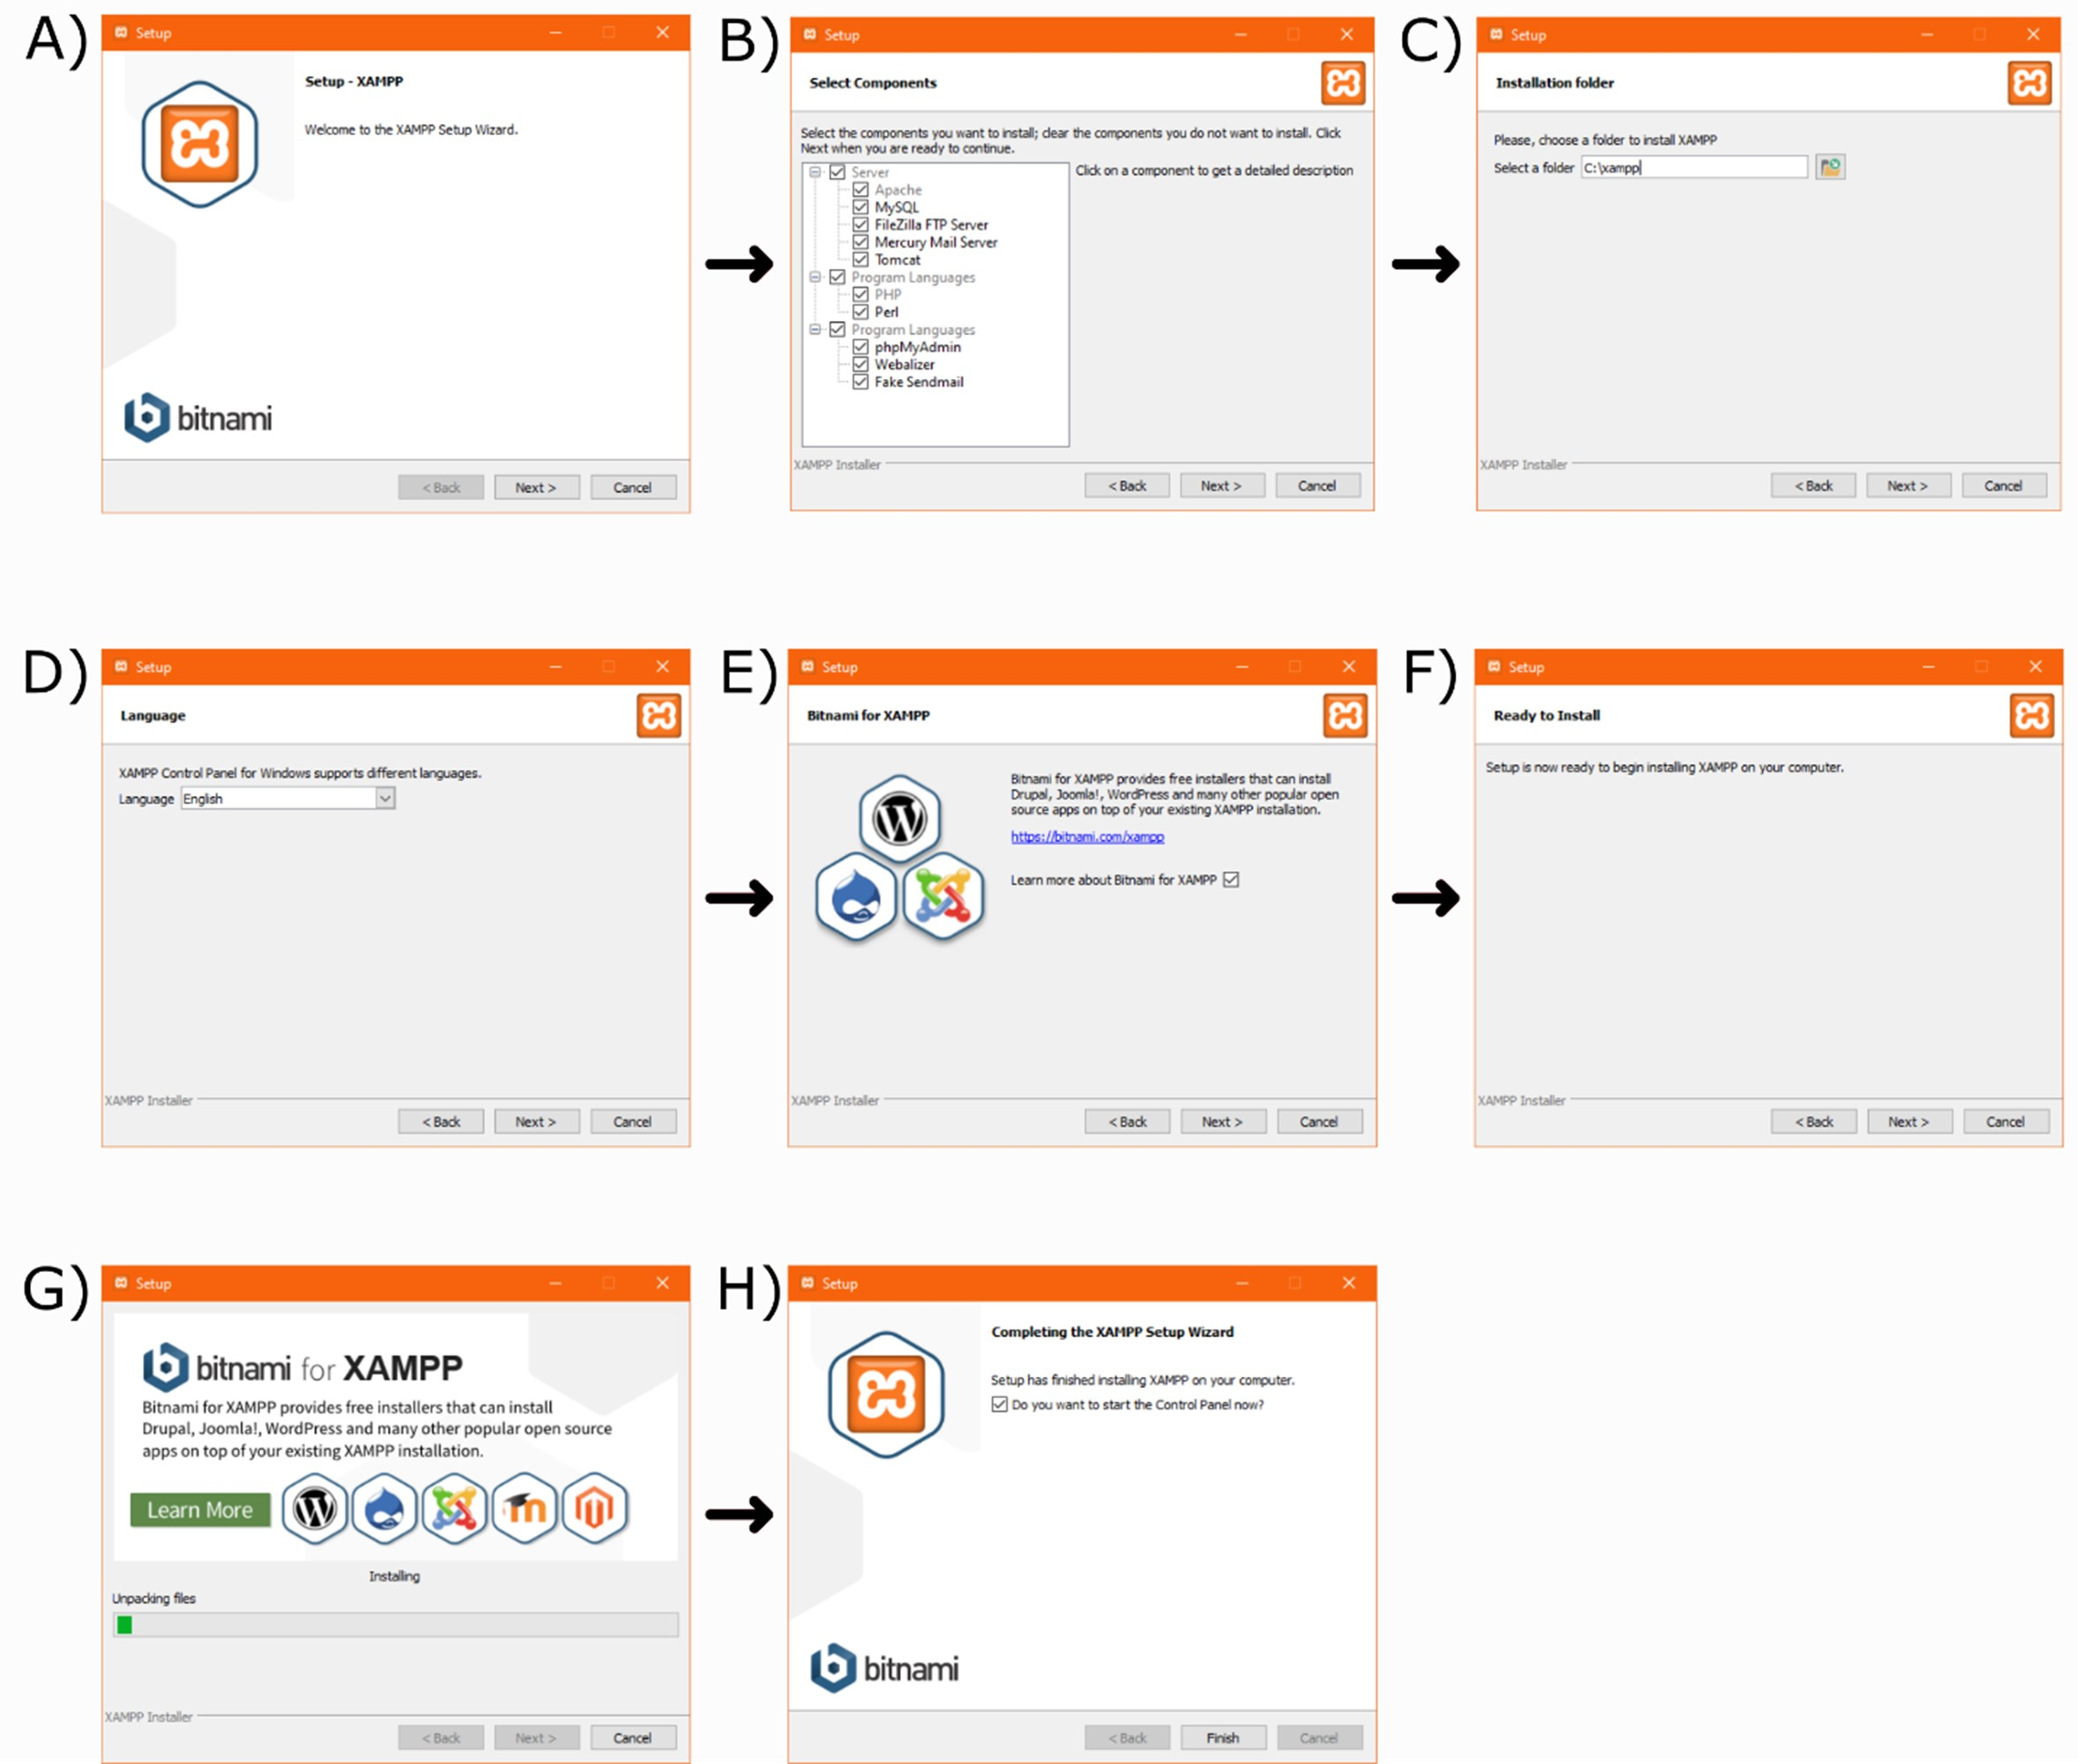

Fonte: elaborada pelo autor.

2.  Configuração do XAMPP:  
•  Ao finalizar a instalação, o XAMPP abrirá uma janela de configuração automaticamente (Figura 2A). Caso isso não aconteça, busque por XAMPP no menu iniciar do seu Windows.  
•  Clique nos botões “Start” ao lado dos módulos do Apache e do MySQL e aguarde até eles se tornarem botões “Stop” e os módulos estarem verdes e ativos (Figura 2B). Pronto, a configuração do XAMPP foi finalizada, restando apenas a instalação do WordPress.

Figura 2: Configuração do XAMPP

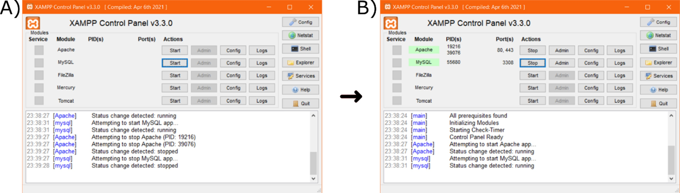

Fonte: elaborada pelo autor.

3. Instalação do WordPress:  
• Acesse <https://br.wordpress.org/download/>, arraste a página para baixo e clique no botão indicado para baixar o WordPress (Figura 3).

Figura 3: Baixando o WordPress

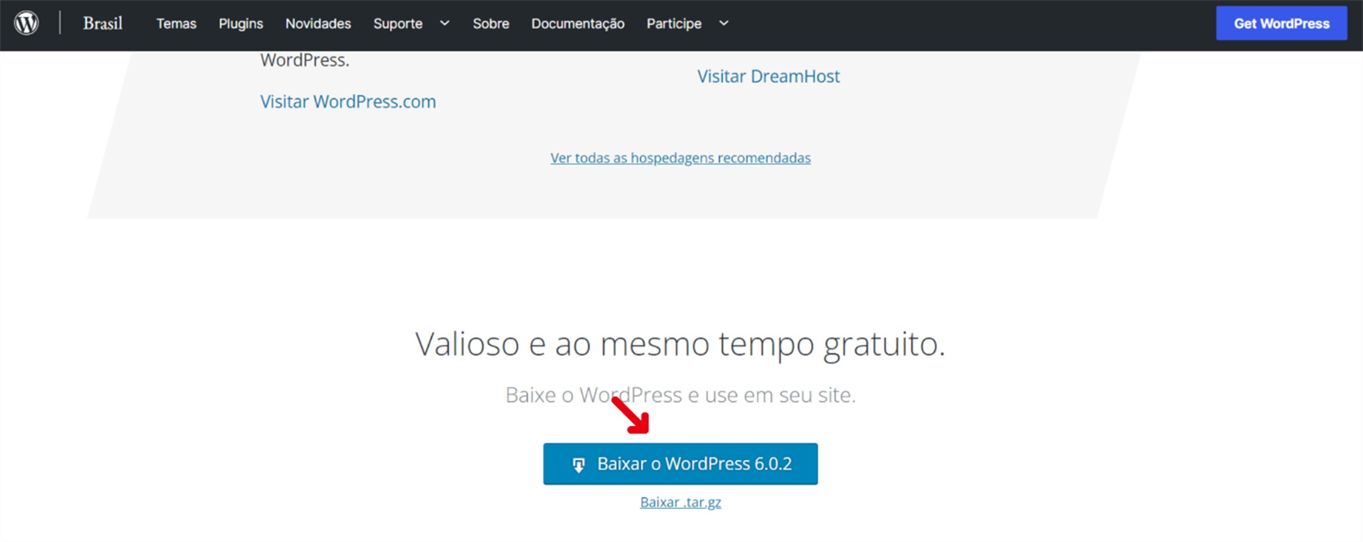

Fonte: adaptada de WordPress Brasil ([s. d., s. p.]).

•  Extraia o arquivo baixado, utilizando qualquer descompressor de arquivos, e copie a pasta “wordpress” dentro do arquivo descomprimido. Acesse a pasta de instalação do XAMPP (caso tenha escolhido o diretório padrão, ele estará no endereço C:\xampp), entre na pasta “htdocs” e cole a pasta “wordpress”.  
•  Acesse o navegador de sua preferência, digite “localhost” (sem aspas) na barra de endereço e aperte a tecla enter. Na página aberta, clique no botão “phpMyAdmin” no canto superior esquerdo (Figura 4A).  
•  Na página de configuração do banco de dados que foi aberta, clique em “Novo” nas opções à esquerda (Figura 4B).  
•  Na caixa “Nome da base de dados”, insira um nome para sua base. Nesta aula, utilizaremos o nome “wp\_loja” (Figura 4C). Então, clique no botão “Criar”.  
•  Acesse a página “localhost/wordpress”, insira o nome na base criada no passo anterior (“wp\_loja”), insira um nome de usuário (utilizaremos “root”) e deixe a senha em branco. Mantenha as demais caixas como padrão e clique em “Enviar” (Figura 4D).  
•  Na página seguinte, apenas clique em “Instalar” (Figura 4E).  
•  Na página de instalação, insira um título para o site (utilizaremos “loja”), um nome de usuário (utilizaremos “admin”), uma senha e seu e-mail. Então, clique em “Instalar o WordPress” (Figura 4F).  
•  Uma página de confirmação de instalação será apresentada. Apenas clique em “Acessar” (Figura 4G). Insira o nome de usuário e a senha criados no passo anterior e clique em “Acessar” novamente (Figura 4H).

Figura 4: Instalando o WordPress

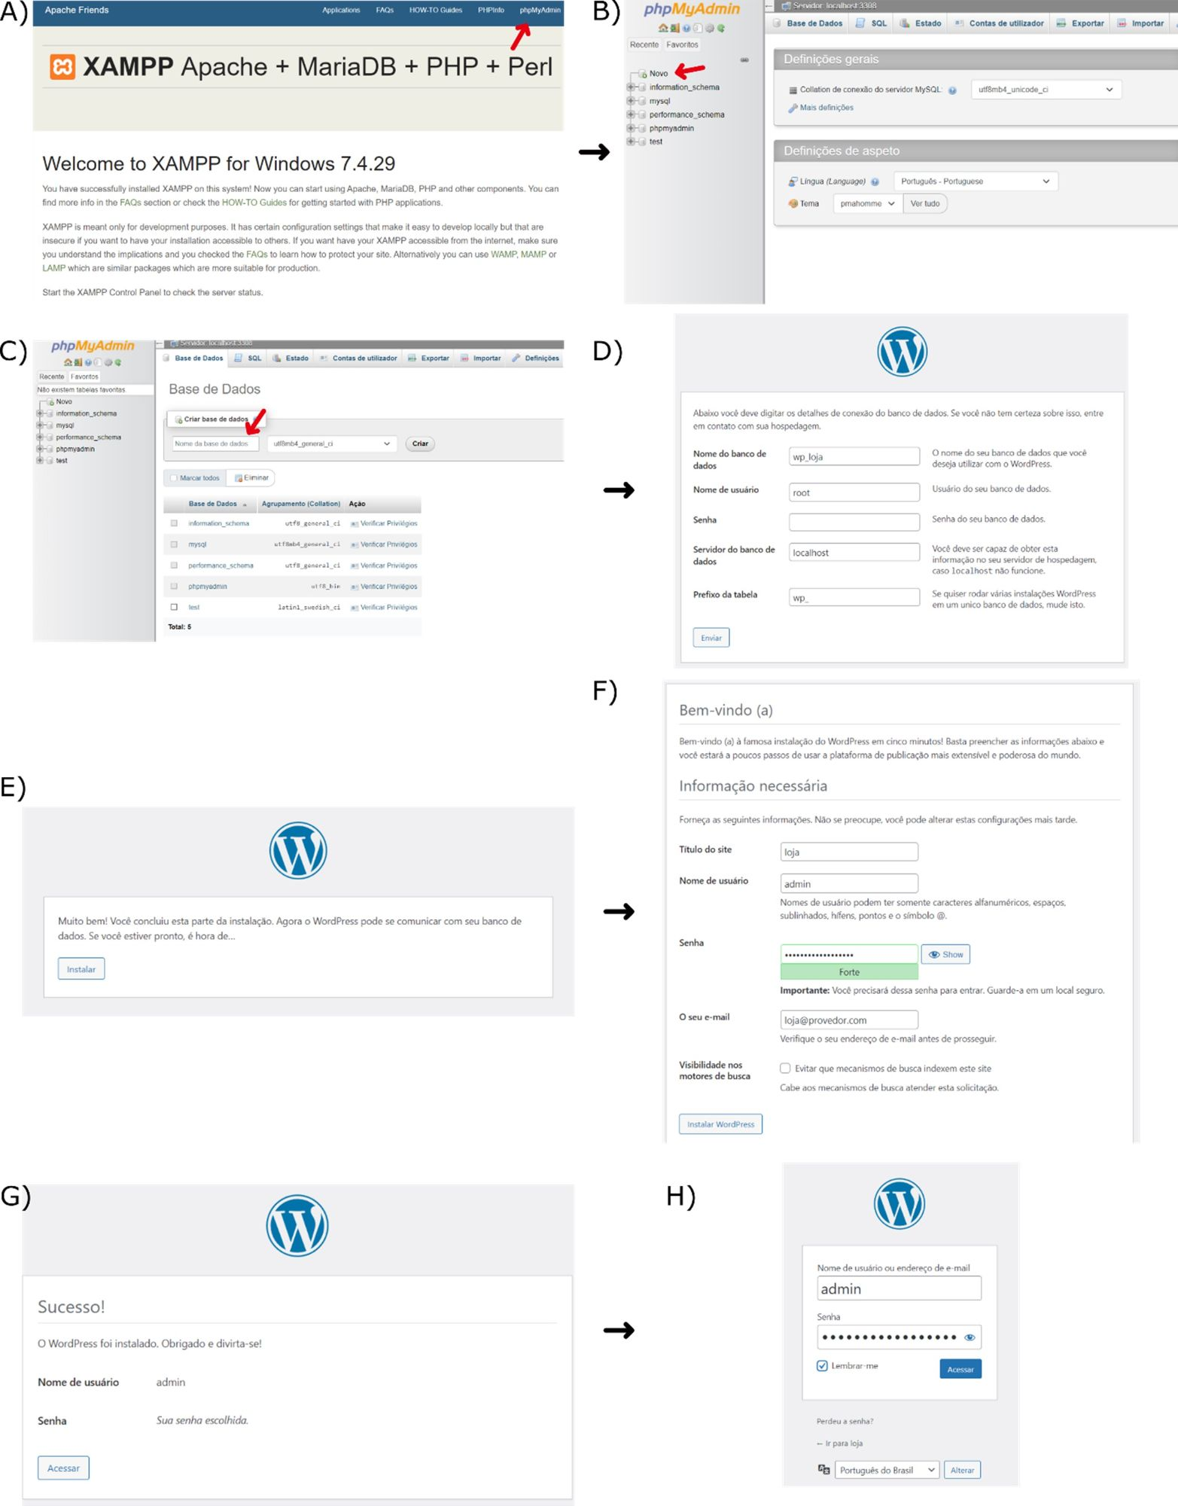

Fonte: elaborada pelo autor.

Pronto, uma página de boas-vindas será aberta e você estará apto a iniciar o desenvolvimento do seu site.

**CONFIGURAÇÕES BÁSICAS E ADMINISTRATIVAS DO WORDPRESS**

Para começar a desenvolver o seu site, primeiramente você deve conhecer as diversas opções de configurações básicas do WordPress, as quais podem ser acessadas no menu “Configurações” à esquerda da página inicial. Esse menu oferece todas as possibilidades de configurações do seu site subdivididas nos seguintes tópicos:  
**• Geral**: esse tópico permite a você modificar configurações como título e descrição do site, endereços URL (*Uniform Resource Locator*) e de e-mail, membros (para permitir que usuários do site criem uma conta de acesso a determinadas funções), idioma do site, fuso horário, formato de data e hora e dia de início da semana. A “Função padrão para novo usuário” permite configurar o nível de permissões padrões para cada usuário que é criado no seu site. Se você escolher “Assinante”, cada novo usuário poderá fazer login do *front-end* para acessar informações específicas. Já o “Colaborador” não pode publicar textos, limitando-se a apenas sugerir postagens para publicação.  
**• Escrita**: por meio desse tópico, você pode gerenciar opções de formatação. Usualmente, essas opções são mantidas no padrão, mas é possível modificar a categoria e o formato dos *posts*, além de configurações de publicação por e-mail.  
**• Leitura**: nas configurações de leitura, você pode modificar o padrão de como as páginas são mostradas aos visitantes do site. Assim, você pode alterar a sua página inicial (mostrar *posts* recentes ou uma página específica), o número de postagens mostradas na página, as configurações de *feed* RSS e a visibilidade de ferramentas de busca. O *feed* RSS é uma ferramenta que permite que os usuários recebam as atualizações do site sem que precisem acessá-lo diretamente.  
**• Discussão**: essas configurações permitem que você modifique diversos padrões relacionados aos comentários dos visitantes do site. É indicado que a opção “O comentário deve ser aprovado manualmente” seja ativada, para evitar que comentários indesejados sejam postados automaticamente. Os avatares também podem ser modificados no tópico discussão, para representar os usuários do site que eventualmente postem um comentário.  
**• Mídia**: através desse tópico é possível modificar configurações de mídia do seu site, tais como o tamanho de cada tipo de imagem (miniatura, tamanho médio ou grande) e o padrão da pasta de armazenamento de imagens. Adicionalmente, é possível definir a classificação máxima dos avatares utilizados pelos usuários.  
**• Links permanentes**: nesse tópico são definidas as estruturas de endereços que serão mostrados no seu site. O mais indicado é ativar a opção “Nome do post”, uma estrutura mais visível para o Google e mais simples para o usuário.  
**• Privacidade**: através do tópico privacidade é possível definir uma política de privacidade para o seu site e criar uma página contendo essas informações para seus usuários.  
Com essas configurações, é possível estruturar uma boa parte do seu projeto. Explore todas elas em um site de teste para aprender mais sobre como cada mudança refletirá no seu site.

**VIDEOAULA**

Neste vídeo você conhecerá o WordPress e suas primeiras configurações. Você aprenderá quais são os principais componentes da tela de desenvolvimento dessa ferramenta e como eles podem ajudá-lo a construir o seu site com aspecto profissional. Você também explorará as primeiras configurações que podem ser realizadas no seu site e entenderá como elas potencialmente modificam diversos aspectos do modo de apresentação das páginas ao usuário final.   
#cmsparaecommerce

Videoaula

**Saiba mais**

O [WordPress](https://learn.wordpress.org/tutorials/" \t "_blank) contém uma vasta lista de funcionalidades para criar o seu site. Convenientemente, a própria empresa que suporta esse CMS fornece um amplo conteúdo para que você aprenda cada uma dessas funcionalidades.

**Aula 2**

**INSTALAÇÃO E CONFIGURAÇÃO DO WOOCOMMERCE**

*Você aprenderá a realizar as primeiras ações para iniciar a construção da sua loja online.*

*10 minutos*



**INTRODUÇÃO**

O WooCommerce é um *plug-in* para WordPress utilizado para a criação de sites de *e-commerce*. Ele permite a criação de lojas online a partir de um paradigma *low-code* de maneira simplificada. Nesta aula, você aprenderá a realizar as primeiras ações para iniciar a construção da sua loja online. Assim, você seguirá o passo a passo para a instalação do *plug-in*no seu próprio servidor WordPress, além de realizar as configurações iniciais da sua loja. Então, você explorará as configurações mais profundas do seu site, para estruturar como os produtos devem ser apresentados ao usuário e configurar as opções de pagamento. Por último, você aprenderá a realizar modificações no layout do seu site.  
Pronto para esse desafio?

**PROCESSO DE INSTALAÇÃO DO WOOCOMMERCE NO WORDPRESS**

O **WooCommerce**é uma plataforma popular de código aberto utilizada principalmente no contexto de comércio eletrônico, sendo empregado para a criação de sites *self-hosted* de lojas online baseadas em WordPress. Há mais de 6 milhões de sites construídos utilizando essa tecnologia no mundo todo .  
O WooCommerce oferece diversas vantagens para a construção de sites de e-commerce (SIMS, 2018). Primeiramente, ele disponibiliza várias das suas principais funcionalidades de forma totalmente gratuita, incluindo ferramentas de pagamento e segurança. A partir dele, é possível vender produtos físicos e digitais ou mesmo combinações de ambos, com ferramentas adequadas para qualquer tipo de produto que você queira oferecer na sua loja. Além disso, o limite de armazenamento é determinado apenas pelo seu hardware, sem surpresas quando sua loja atinge um maior volume de vendas. O WooCommerce é um software open-source com uma comunidade muito ativa que pode auxiliá-lo a resolver a grande maioria dos problemas sem nenhum custo. Todas essas vantagens tornam o WooCommerce o  para WordPress mais indicado para a criação de lojas online (RAVENSBERGEN, 2015).  
Para a sua utilização, o desenvolvedor deve instalar o WooCommerce como um plug-in do WordPress. Uma vez instalado, ele ficará disponível no painel inicial do CMS (Content Management System). O WooComerce oferece diversos temas padrões para a criação de lojas, mas é possível também adquirir temas mais adequados ao seu negócio.   
Para instalar o WooCommerce no seu WordPress, cumpra os seguintes passos:  
1.  Na barra à esquerda do WordPress, clique em “Plugins” (Figura 1A).  
2.  Nas novas opções abertas, clique em “Adicionar novo” (Figura 1B).  
3.  Na barra de busca mostrada no canto superior esquerdo, procure por WooCommerce (Figura 1C).  
4.  Considerando os plug-ins mostrados, clique em “Instalar agora”, ao lado de WooCommerce (Figura 1D).  
5.  Aguarde a instalação e clique em “Ativar”, que aparecerá no mesmo local (Figura 1E).  
6.  Na nova página aberta para a realização das configurações iniciais do WooCommerce, insira o endereço da sua loja (opcional) e o seu e-mail e clique em “Continuar” (Figura 1F).

Figura 1: Instalando o WooCommerce

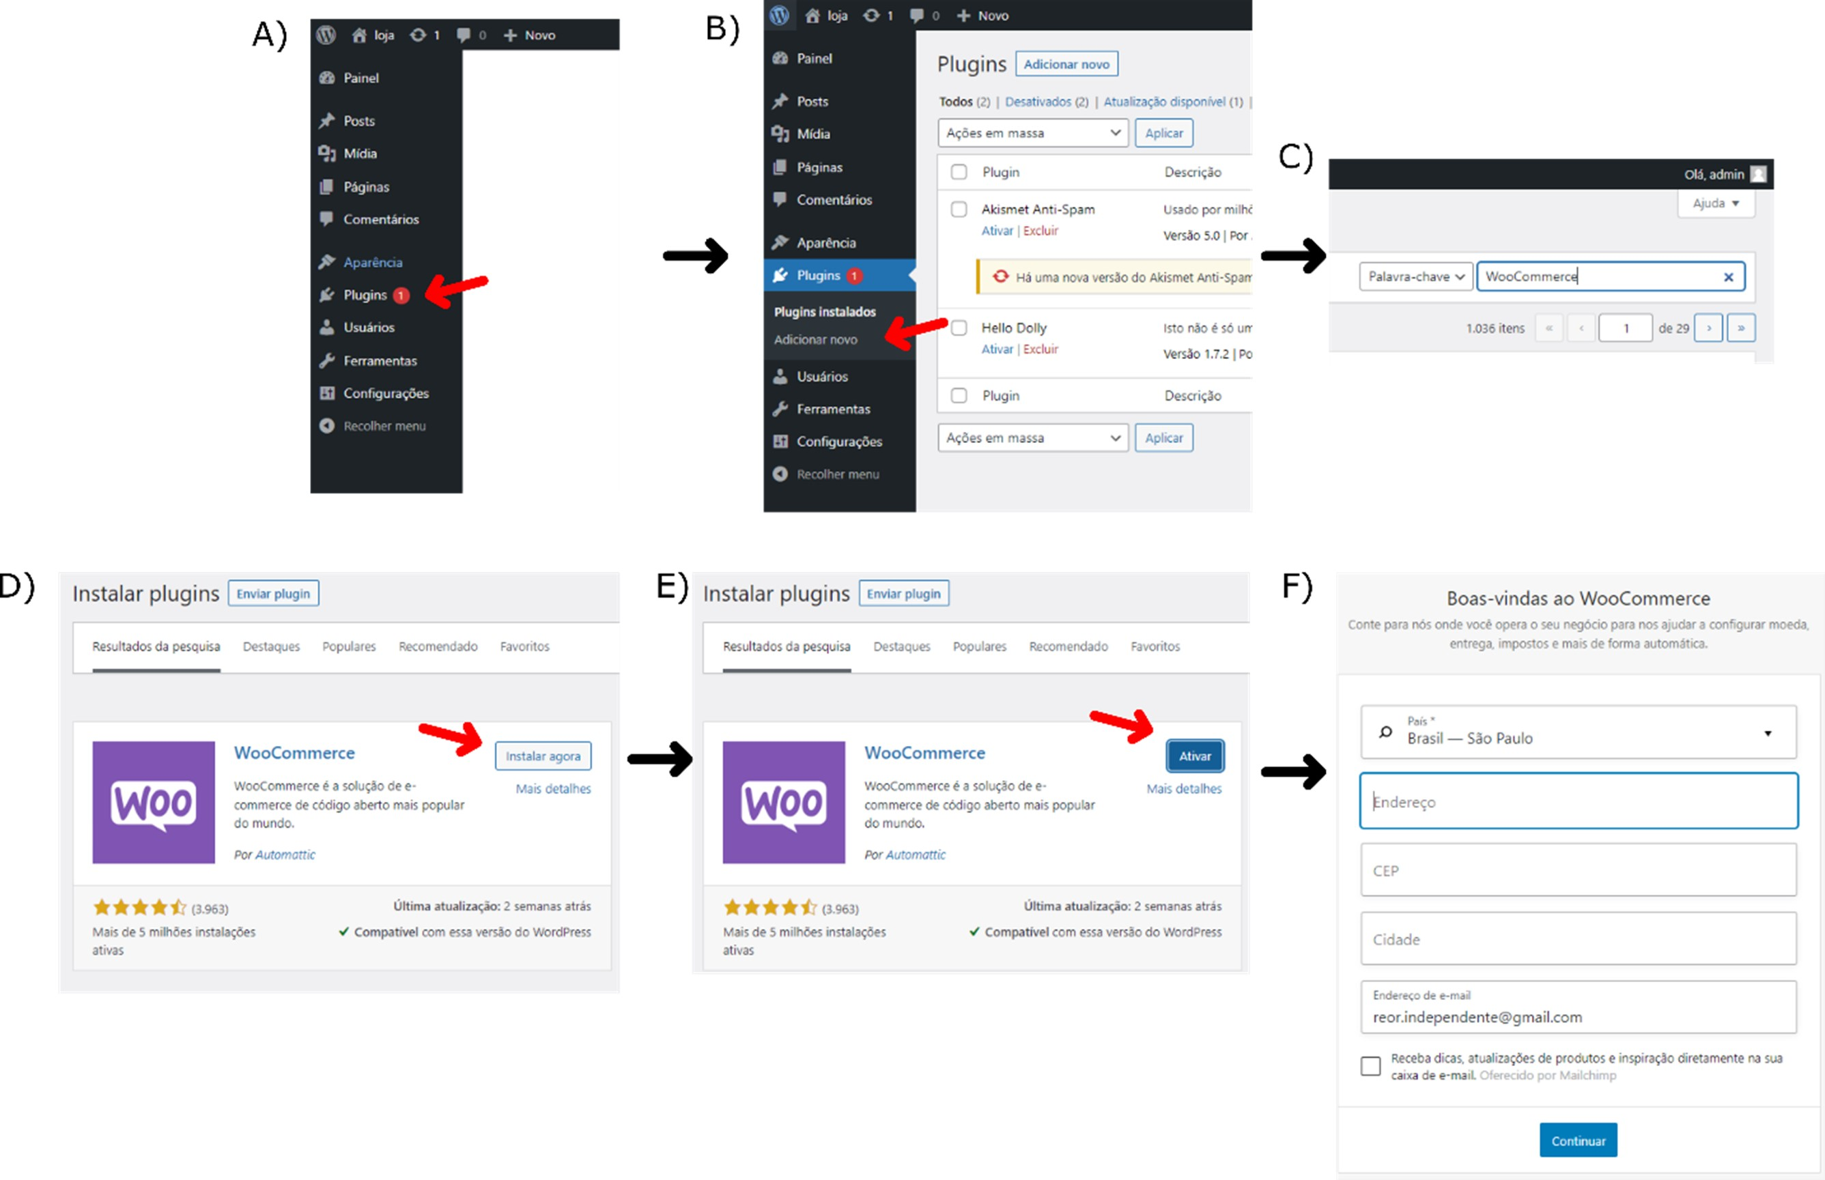

Fonte: elaborada pelo autor.

7.  Na página seguinte, escolha o setor de operação da loja e clique em “Continuar” (Figura 2A).  
8.  Escolha os tipos de produtos a serem comercializados e clique em “Continuar” (Figura 2B).  
9.  Indique a quantidade de produtos a serem exibidos e clique em “Continuar” (Figura 2C).  
10.  Mantenha a opção “Adicionar recursos recomendados para negócios ao meu site” ativa e clique em “Continuar” (Figura 2D).  
11.  Escolha um tema para visualização do seu site e, logo abaixo desse tema, clique em “Escolher” (Figura 2E).  
12.  Uma nova opção denominada “WooCommerce” aparecerá na barra à esquerda do seu WordPress, por onde você pode gerenciar sua loja (Figura 2F).

Figura 2: Configurando o WooCommerce

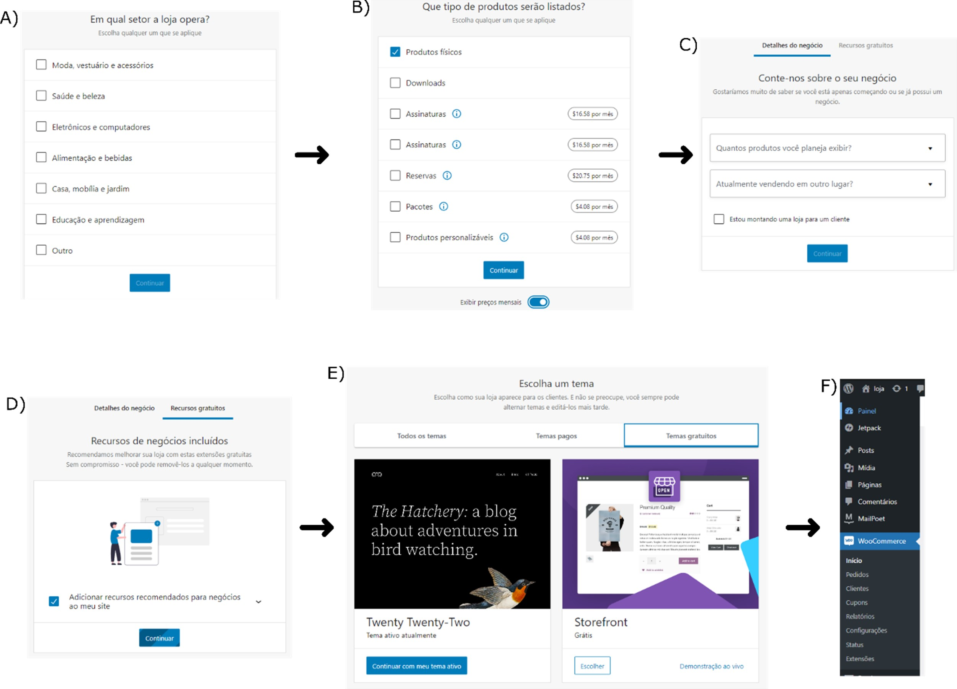

Fonte: elaborada pelo autor.

Pronto, agora você pode começar a utilizar o WooCommerce para criar a sua loja online.

**CONFIGURAÇÕES BÁSICAS E ADMINISTRATIVAS DO WOOCOMMERCE**

As configurações do WooCommerce são o primeiro tópico que você deve explorar antes de iniciar a criação da sua loja de ¬e-commerce. Você pode acessar as configurações do plug-in clicando em “WooCommerce” e, então, em “Configurações”, na barra à esquerda do WordPress (Figura 3).

Figura 3: Acessando as configurações do WooCommerce

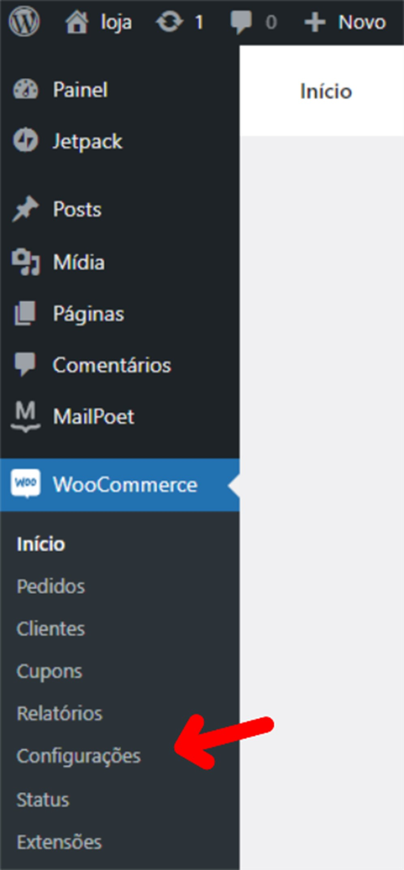

Fonte: elaborada pelo autor.

Uma página de configuração se abrirá, com diversas abas que subdividem os tópicos que podem ser configurados. São eles:  
**• Geral**: nessa aba é possível modificar o endereço da sua loja, os países para os quais sua loja pode vender ou entregar produtos, além da moeda e do padrão de exibição dos preços do seu site. Adicionalmente, é possível ativar ou desativar o cálculo de impostos e a criação de cupons para a sua loja.  
**• Produtos**: nesse tópico é possível modificar aspectos mais específicos relacionados a como seus produtos são apresentados aos clientes. Dentro dessa opção ainda existem subtópicos para configurações “Gerais”, “Estoque”, “Produtos baixáveis”, “Diretórios aprovados para download” e “Avançado”.  
**• Entrega**: nesse tópico, você pode configurar as regiões para as quais a sua loja pode enviar produtos. No subtópico “Áreas de entrega”, você pode limitar CEPs para os quais não é possível realizar entregas. O subtópico “Opções de entrega” permite configurar como serão apresentadas as entregas ao cliente, incluindo a apresentação de custos de entrega e o endereço padrão de envio.  
**• Pagamentos**: nesse tópico é possível configurar os métodos de pagamento oferecidos ao cliente, incluindo transferência bancária, cheque, dinheiro ou métodos online, como o Mercado Pago e o PayPal.  
**• Contas e privacidade**: nesse tópico é possível definir se um usuário pode realizar uma compra sem cadastrar uma conta e outras opções de conta. Além disso, você tem a possibilidade de configurar como serão geridos os dados do usuário em caso de remoção de conta. Ao final da página, ainda é possível configurar uma política de privacidade e como ela será exibida ao usuário.  
**• E-mails**: nesse tópico é possível configurar e-mails enviados automaticamente para o lojista ou para o cliente após a realização de diversas ações no site, como o processamento, o cancelamento ou a conclusão de um pedido. Além disso, é possível configurar o remetente, o modelo e o padrão de cores desses e-mails automáticos.  
**• Integração**: nesse tópico é possível configurar a integração com outros *plug-ins* instalados no seu WordPress, como serviços de geolocalização e de pagamento.  
**• Avançado**: nesse tópico, você pode modificar mais profundamente o seu site, como as páginas de redirecionamento para o carrinho de compras ou finalização de um pedido. Os *endpoints* do seu site também são configurados nessa aba. No subtópico “API REST” você pode adicionar APIs (*Application Programming Interfaces*) úteis para a sua loja.  
A partir desses tópicos, é possível configurar todos os aspectos da sua loja. Lembre-se de que qualquer modificação só será confirmada se você clicar em “Salvar alterações”, no canto inferior da página de configurações.

**LAYOUT DE LOJA VIRTUAL**

Um dos pontos mais importantes para a criação de uma loja virtual é a aparência do seu site. O layout é a forma como o site é mostrado ao cliente, e isso pode ser a diferença entre ele voltar a sua loja ou não. A configuração do layout pode ser realizada a partir da opção “Aparência”, no menu à esquerda do seu WordPress (Figura 3).

Figura 4: Acessando as configurações de aparência

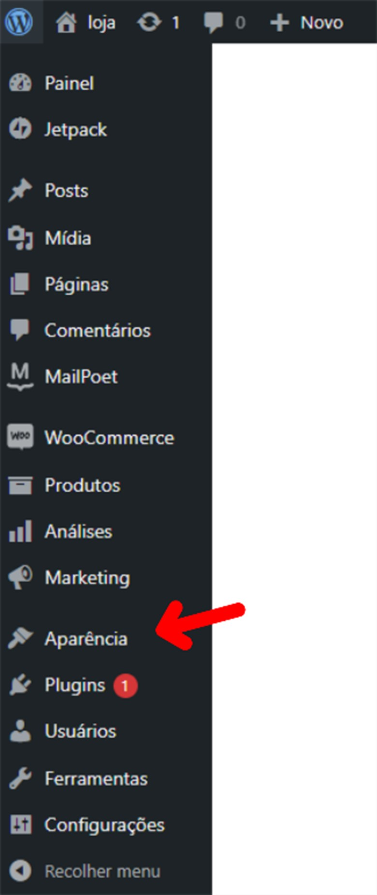

Fonte: elaborada pelo autor.

As opções de aparência incluem:  
**• Temas**: nessa opção é possível modificar e escolher a aparência geral do seu site a partir da instalação de temas padronizados oferecidos pelo WordPress. Além disso, você pode adicionar novos temas ao clicar no botão “Adicionar novo”, e adquirir temas gratuitos e pagos.  
**• Personalizar:** ao clicar nessa opção, você será redirecionado para a aba de personalização das páginas do seu site. Uma página “Olá, mundo!” se abrirá como padrão para auxiliá-lo a visualizar como o seu site está construído. A partir disso, você pode modificar todos os aspectos de layout do seu site, incluindo a aparência do cabeçalho, o rodapé, o fundo, a tipografia, os botões e os menus, entre outros. Um menu específico do WooComerce também permite configurar a aparência dos produtos ao serem mostrados na loja.  
***• Widgets***: nessa opção é possível configurar *widgets*, ou blocos, que podem ser adicionados ao seu site para acrescentar funcionalidades específicas, como um *player*de vídeos do YouTube ou uma citação.  
**• Menus:** nesse tópico é possível modificar mais profundamente o menu do seu site, incluindo em quais páginas ele é mostrado e a sua estrutura geral.  
**• Cabeçalho**: nessa opção, você pode configurar o rodapé do site, incluindo o padrão de cores e a imagem de fundo dessa parte do seu ambiente virtual.  
**• Fundo**: nesse tópico, você pode modificar o fundo do seu site que será mostrado em todas as páginas. É possível escolher uma imagem ou uma cor única.  
**• CSS adicional**: nessa opção é possível complementar ou mesmo criar desde o início o estilo personalizado do seu site, a partir de códigos CSS (*Cascading Style Sheet*, ou Folha de Estilo em Cascatas). O CSS é um mecanismo de marcação e estruturação de vários componentes de um site e pode ser utilizado em casos mais avançados para criar um estilo próprio para as suas páginas.  
***Storefront*:** no contexto de criação de uma loja online, esse é provavelmente o tópico de modificação de aparência que você mais utilizará. No *storefront*, você pode modificar o estilo do seu site a partir de um padrão comum a várias lojas online. Você pode ainda adicionar extensões a sua loja e designs alternativos.  
**• Editor de arquivos de tema**: nessa opção, você pode alterar diretamente o código do seu site. É aconselhável que você apenas realize a modificação direta caso tenha experiência com HTML (*HyperText Markup Language*) e CSS. Recomenda-se a realização de um backup do seu site antes de iniciar modificações no editor de arquivos de tema.  
Essas são as opções que permitirão a você modificar o layout do seu site. Aproveite o site de teste para explorá-las e deixar as páginas no estilo que você deseja.

**VIDEOAULA**

Olá, aluno! Neste vídeo, você aprenderá a explorar as configurações avançadas do WooCommerce para estruturação das páginas de produtos e configuração dos métodos de pagamento. Além disso, você aprenderá a modificar a aparência da sua loja para obter um layout com aspecto profissional, além de aplicar estilos que possam agradar ao cliente. Bons estudos!

Videoaula

**Saiba mais**

Acesse o [link](https://kinsta.com/pt/blog/plugins-woocommerce/) apresentado a seguir para conhecer vários *plug-ins*que adicionam funcionalidades muito úteis ao WooCommerce. Com eles, você pode aumentar as opções de pagamentos disponibilizadas ao cliente, melhorar o marketing da sua loja ou mesmo monitorar a efetividade de eventos promocionais do seu site.

**Aula 3**

**CRIANDO UMA LOJA COM O WOOCOMMERCE**

*Nesta aula, você aprenderá como adicionar produtos a sua loja utilizando o WooCommerce, além de entender como construir uma página de carrinho de compras para organizar a área de finalização de um pedido pelo cliente.*

*10 minutos*



**INTRODUÇÃO**

Durante a criação de uma loja virtual, o cadastro de produtos é uma das etapas mais importantes para oferecer ao cliente um leque de opções para compra. Além disso, o sucesso de vendas desses produtos pode ser dependente de uma boa estratégia de marketing, incluindo a criação de promoções e cupons para os seus clientes. Nesta aula, você aprenderá como adicionar produtos a sua loja utilizando o WooCommerce, além de entender como construir uma página de carrinho de compras para organizar a área de finalização de um pedido pelo cliente. Finalmente, você aprenderá a inserir cupons na sua loja para auxiliar nas suas campanhas de promoções.

**CADASTRO DE PRODUTOS**

Uma das principais tarefas realizadas durante o gerenciamento de uma loja online é o cadastro de produtos. Porém, para fazê-lo, é necessário primeiramente criar categorias nas quais os produtos futuramente serão organizados (RAVENSBERGEN, 2015). Para criar categorias utilizando o WooCommerce, cumpra os seguintes passos:  
• Clique, na barra à esquerda do seu WordPress, em “Produtos” e em “Categorias”. Será aberto um formulário que permite criar uma categoria imediatamente.  
• Preencha o formulário com o nome da nova categoria. Se desejar, você pode alterar o campo “Slug”, o qual é utilizado para criar um link amigável para a nova categoria.  
• Mantenha o campo “Categoria ascendente” como “Nenhum”. Como essa é a primeira categoria que você criará, ela será a sua única opção. A partir da segunda categoria criada, é possível ter subcategorias dependentes de categorias maiores.  
• O campo “Descrição” pode ser utilizado para inserir quaisquer informações que você julgue úteis.  
Uma pequena imagem também pode ser adicionada à sua categoria no campo “Miniatura”.  
• Clique no botão “Salvar” para armazenar a categoria. Configurou algo errado? Não se preocupe, pois você sempre pode retornar e reajustar as configurações de suas categorias.  
Depois de criar ao menos uma categoria, é possível cadastrar o seu primeiro produto. Para isso, clique em “Produtos” e em “Adicionar Produto”, na barra à esquerda do seu WordPress. Um novo formulário se abrirá com vários campos a serem preenchidos, incluindo o nome e imagens do produto (RAVENSBERGEN, 2015). Mais abaixo desses campos, existem diversas guias que estendem as opções de configurações do produto, sendo as principais delas:  
**• Geral**: nessa guia é possível indicar se o produto é um objeto material (padrão) ou um item virtual e/ou baixável, ao ativar ou desativar as caixas “Virtual” e “Downloadable”. Ainda, é possível indicar o preço padrão e preços promocionais para o produto cadastrado.  
**• Estoque**: essa guia só é acessível caso a opção “Virtual” esteja desativada. Nela, você indica um SKU (*Stock Keeping Unit) para o produto, ou seja, um código único para identificá-lo no estoque. Você também pode indicar se quer gerenciar o estoque diretamente ao ativar a opção “Gerenciar nível de estoque (quantidade)”.*  
**• Entrega**: nessa guia, você pode indicar informações de entrega do produto, como peso, dimensões e classe de entrega (utilizada para agrupar produtos similares, a fim de formar um mesmo método de entrega).  
**• Produtos relacionados**: nessa guia, você pode relacionar o seu produto a outros já cadastrados. Essa opção é útil para indicar ao cliente produtos similares ou relacionados durante a compra.  
**• Atributos**: indicar atributos a um produto pode facilitar a filtragem durante uma pesquisa.  
**• Avançado**: nessa última guia, você pode ativar ou desativar avaliações dos produtos feitas pelos clientes, além indicar uma nota que será enviada ao cliente após a compra.  
Agora que você sabe quais são as opções para cadastro de um produto, tente adicionar algumas delas como teste para ver como ficarão no seu site.

**PROMOÇÕES E VOUCHER DE DESCONTO**

Promoções e cupons de desconto são excelentes ferramentas para ajudar a impulsionar as vendas da sua loja. Antes de adicionar o seu primeiro cupom, você deve ativar o uso de cupons para o seu site (SIMS, 2018). Para isso, clique em “WooCommerce” e em “Configurações”, na barra à esquerda da tela do seu WordPress. Então, acesse a aba “Geral”, ative a opção “Ativar o uso de códigos de cupons” e salve as alterações. A partir disso, você pode adicionar cupons cumprindo os seguintes passos:  
1.  Clique em “Marketing” e em “Cupons”, na barra à esquerda da tela do seu WordPress.  
2.  Uma nova página para gerenciamento de cupons se abrirá. Então, clique no botão “Adicionar cupom” (Figura 1).

Figura 1: Adicionando um cupom

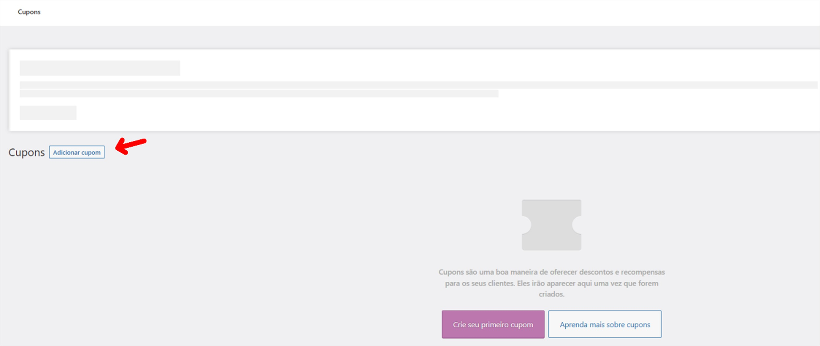

Fonte: elaborada pelo autor.

3.  Crie um código alfanumérico no campo “Código de cupom” ou gere um código aleatório clicando no botão “Gerar código de cupom”.  
4.  Utilize o campo “Descrição” para inserir quaisquer informações que julgue úteis sobre o cupom criado.  
5.  Na aba “Geral”, você pode configurar o tipo de desconto: porcentagem, fixo de carrinho ou fixo de produto. Uma vez selecionado o tipo de desconto, você pode configurar o valor do cupom. Se você adicionar o valor 50, o desconto será de R$ 50, caso tenha escolhido um cupom do tipo fixo, ou de 50%, caso tenha feito a opção por um cupom de porcentagem. Você pode habilitar ou não fretes grátis quando esse cupom for inserido pelo cliente, além de indicar uma data de expiração dele.  
6.  A aba “Restrição de uso” permite definir diversos aspectos do seu cupom, tais como:  
•  **Gasto mínimo:** define o valor mínimo no carrinho para que o cupom seja aplicável.  
•  **Gasto máximo:** define o valor máximo no carrinho para que o cupom seja aplicável.  
•  **Uso individual apenas:** desabilita a acumulação desse cupom com outros.  
•  **Excluir itens em oferta:**desabilita a acumulação desse cupom com produtos em oferta.  
•  **Produtos:**define quais são os produtos aptos a receber o desconto do cupom criado.  
•  **Excluir produtos:**define quais produtos não podem receber o desconto do cupom criado.  
•  **Categorias de produtos:** define quais categorias de produtos estão aptas a receber o desconto do cupom criado.  
•  **Excluir categorias de produtos:** define quais categorias não podem receber o desconto.  
•  **E-mails permitidos:**define quais e-mails podem ou não receber o desconto.  
7.  A aba “Limites de uso” permite que você defina os parâmetros de utilização do cupom, incluindo o número de vezes que um único cupom pode ser utilizado por todos os clientes (“Limites de uso por cupom”), o número de produtos ao qual o cupom pode ser aplicado (“Limitar uso para X itens”) e o número de utilizações que um único cliente pode fazer desse cupom (“Limite de uso por cliente”).  
8.  Após configurar todas as opções do cupom, clique em “Publicar”, no canto direito da tela de configuração do cupom.  
Pronto, agora você pode divulgar o cupom para os seus clientes, utilizando canais como as redes sociais, os e-mails cadastrados na sua loja e demais alternativas de marketing.

**CARRINHO DE COMPRAS**

O carrinho de compras do seu site é uma das páginas mais importantes da sua loja. É nele que o cliente tem uma visão geral dos itens que deseja comprar e pode configurar os métodos de pagamento e envio.

Figura 2: Configurando a página de carrinho de compras

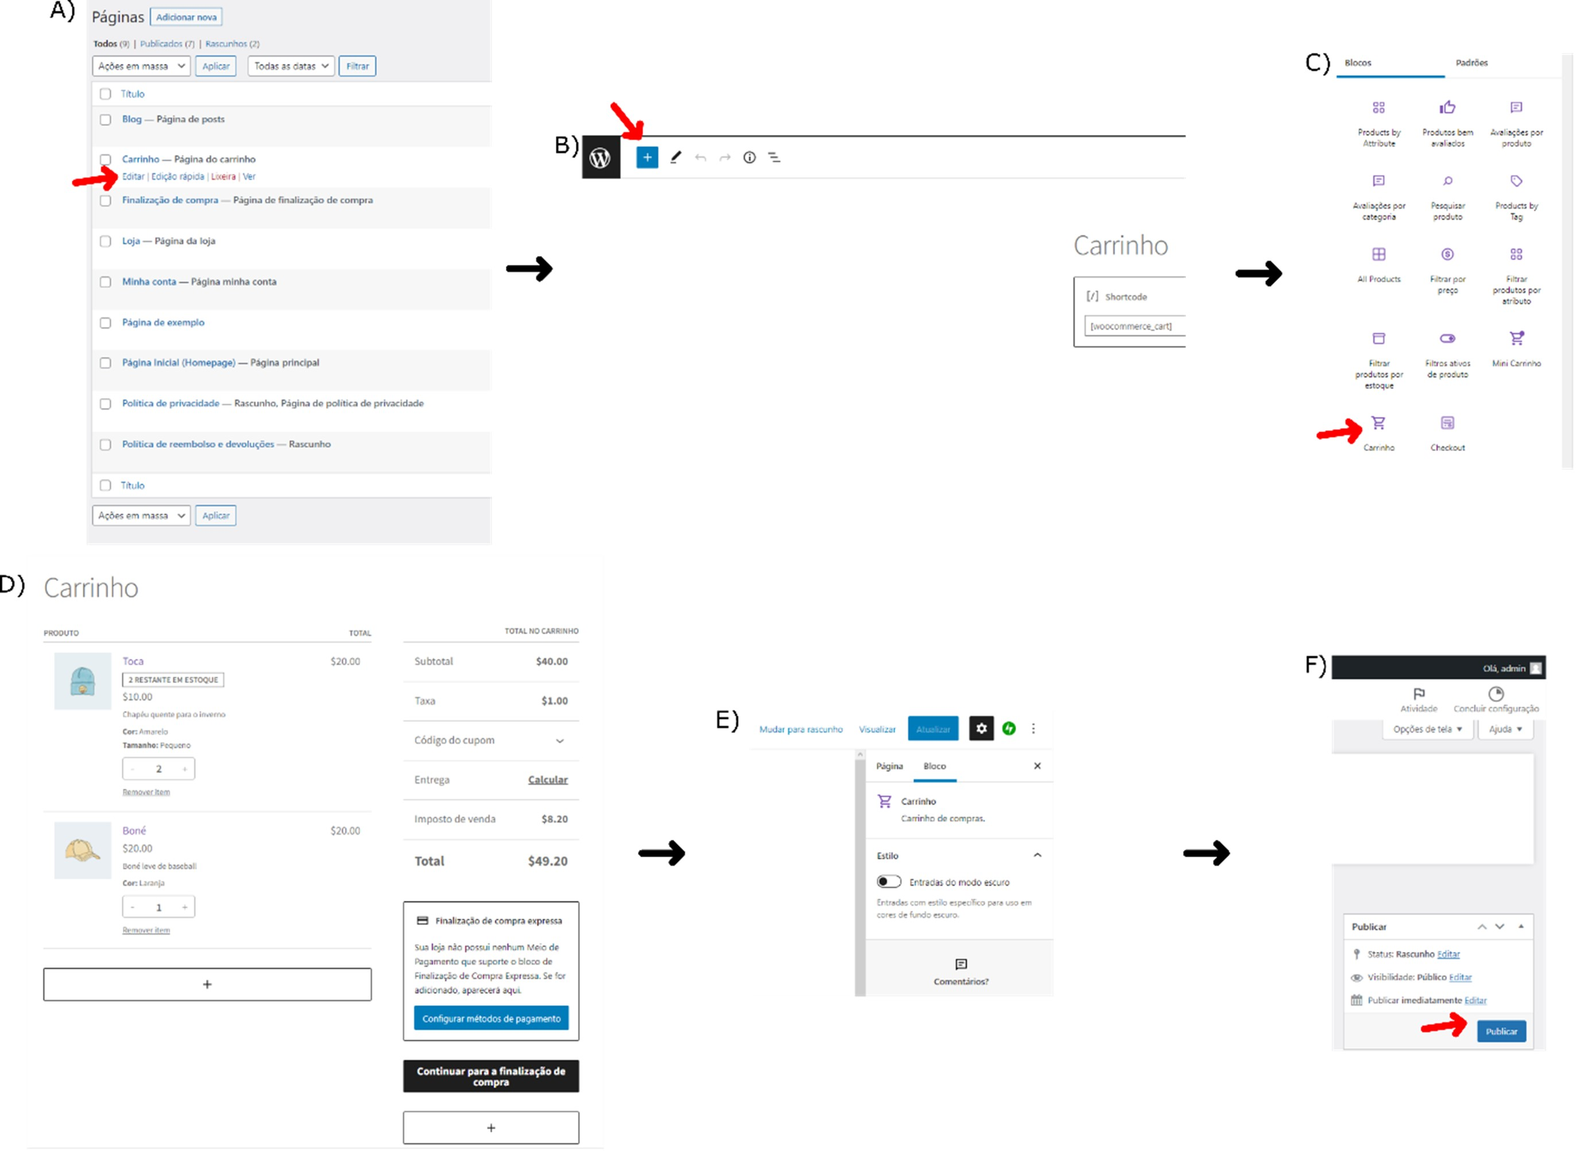

Fonte: elaborada pelo autor.

Convenientemente, o WordPress e o WooCommerce oferecem uma ferramenta intuitiva para a criação da sua página de carrinho. Ao clicar em “Páginas” e então em “Todas as páginas”, na barra à esquerda da tela do seu WordPress, uma nova página se abrirá contendo a lista de páginas já existentes no seu site. Por padrão, algumas páginas são geradas automaticamente, como uma homepage e uma página de política de privacidade. Uma página de carrinho também é criada como padrão, mas você pode modificá-la ao repousar o mouse sobre o item “Carrinho” e clicar em “Editar”.  
Uma nova página se abrirá, mostrando o estado atual da sua página de carrinho de compras. Essa página pode ser modificada intuitivamente a partir de blocos disponibilizados, ao clicar no símbolo de “+” no canto superior esquerdo da tela. Os blocos são elementos interativos que permitem que você adicione funcionalidades nas páginas do seu site (SIMS, 2018). Para adicionar um carrinho de compras a sua página, role o menu de blocos até encontrar o bloco denominado “Carrinho” e clique nele, ou busque esse bloco na barra de pesquisas logo abaixo do símbolo de “+”. Isso adicionará a funcionalidade de carrinho de compras a sua página, a qual pode ser personalizada como você quiser. Veja algumas dicas para essa personalização:  
•  Um clique duplo em qualquer texto da página permite que você altere tal texto. Então, você pode modificar “Taxa” por “Impostos”, por exemplo.  
•  Um clique simples em qualquer parte selecionará subdivisões do seu bloco. Isso permite que você modifique cada parte do carrinho de compras com um tema específico ou mesmo imagens de fundo variadas, a partir do menu à direita da página.  
•  O botão com três barras horizontais, no canto superior esquerdo da tela exibe todos os elementos e blocos presentes na página. A partir dessa lista, você pode remover um bloco ou uma subdivisão que eventualmente não seja de seu interesse. Por exemplo, você pode remover o campo de “Cupons” do seu carrinho.  
•  Ao final de cada bloco, uma barra com um símbolo de “+” permite que você acrescente novos blocos. Você pode adicionar uma imagem ou um texto ao final do bloco.  
•  No canto superior direito da tela, você encontra opções de visualização, de forma que você pode checar como a página aparecerá para o cliente em diferentes dispositivos (computador, tablet ou dispositivo móvel).  
Use a sua criatividade para criar uma página de carrinho de compras agradável. Assim que se der por satisfeito, você pode salvar as modificações ao clicar em “Atualizar”, no canto superior direito da sua tela.

**VIDEOAULA**

Neste vídeo, você aprenderá a criar uma página de carrinho de compras utilizando as ferramentas disponibilizadas pelo WooCommerce. Você entenderá quais são as opções disponíveis por padrão para personalizar a sua página, o que será muito útil para a personalização do site como um todo. Finalmente, você verá como cadastrar produtos rapidamente.

Videoaula

**Saiba mais**

A criação de páginas no [WooCommerce](https://woocommerce.com/documentation/themes/" \t "_blank) pode ficar ainda mais fácil ao utilizar temas com aspecto profissional para a sua loja. No link a seguir, você encontra a descrição de vários temas gratuitos.  
Ao cadastrar os seus produtos e criar campanhas de marketing, você provavelmente terá interesse em saber como estão caminhando as suas vendas. O [WooCommerce](https://woocommerce.com/documentation/documentacao-em-portugues/analises-e-relatorios-de-vendas/" \t "_blank) oferece ferramentas para isso. Acesse o link a seguir para aprender a utilizá-las.

**Aula 4**

**CONFIGURAÇÕES ADICIONAIS DO WOOCOMMERCE**

*Para tornar a sua loja virtual funcional, é imprescindível oferecer métodos de pagamentos e de entrega de produtos aos seus clientes.*

*10 minutos*



**INTRODUÇÃO**

Para tornar a sua loja virtual funcional, é imprescindível oferecer métodos de pagamentos e de entrega de produtos aos seus clientes. Convenientemente, diversas empresas disponibilizam ferramentas simples para a gestão desses processos. Empresas renomadas no mercado de pagamento online e de logística oferecem extensões que podem ser adicionadas a sua loja WooCommerce para a realização de compras em ambiente seguro e para envios feitos o mais rapidamente possível. Nesta aula, você explorará algumas dessas extensões e aprenderá a configurá-las. Ao final, você também conhecerá ferramentas de administração e monitoramento do seu site para verificar a saúde do seu negócio.

***PLUG-IN*PARA SISTEMA DE PAGAMENTOS PARA WOOCOMMERCE**

Sistemas de pagamento são soluções que permitem adicionar ao seu site diversas funcionalidades de pagamento, facilitando esse processo tanto para o comerciante quanto para o cliente (RAVENSBERGEN, 2015). Essas ferramentas são oferecidas para instalação simplificada através de *plug-ins*, no menu à esquerda do seu WordPress. Entre os principais intermediários de pagamento disponíveis para instalação no WooCommerce, estão:  
**PayPal**: no que diz respeito a processamento de pagamentos, o PayPal é um dos principais nomes no mercado e uma das empresas mais confiáveis para o comerciante e para os clientes. Ele oferece opções de *gateway* (pagamento por cartão de crédito direto na loja), mas o principal uso do PayPal está relacionado a métodos de redirecionamento de pagamentos. Essa característica o torna uma das opções mais seguras do mercado, já que o processamento da compra ocorre diretamente no sistema da empresa. Além disso, o PayPal permite vendas em diversas moedas, que são automaticamente convertidas para a moeda local. A desvantagem do PayPal está principalmente na impossibilidade de processar pagamentos recorrentes para a implementação, por exemplo, de produtos ou serviços vendidos por assinatura. Quanto aos preços, a utilização do PayPal custa em torno de 35 dólares por mês, e a cada compra soma-se a esse valor uma taxa de 30 centavos de dólar e 2,9% da transação.  
**PagSeguro**: o PagSeguro é a principal ferramenta de pagamentos no mercado nacional. O seu *plug-in* para WooCommerce permite pagamentos em cartão de crédito por diversas bandeiras, débito online por intermédio de vários bancos, uso de boleto e transferência de saldo em carteira digital da própria empresa. Pagamentos via PagSeguro ocorrem em um sistema próprio, o que, aliado ao seguro e ao reembolso oferecidos pela empresa em caso de problemas na transação, torna esse intermediador muito competitivo. A utilização dessa ferramenta também torna a criação do seu *e-commerce* menos burocrática, por evitar negociações com cada banco e administrador de cartão de crédito. As taxas variam conforme o tipo de pagamento, mas há uma taxa fixa de 3,79% mais um incremento que depende do número de parcelas da compra.  
**Mercado Pago**: além de oferecer métodos de pagamento online tradicionais (boleto, cartão de crédito, transferência), o Mercado Pago é uma empresa que também disponibiliza soluções de pagamento físico a partir de maquininhas de pagamento. Isso permite integrar melhor a sua loja online à sua loja física, com disponibilidade em diversos países da América Latina. As taxas variam conforme o método de pagamento, o número de parcelas e o prazo de recebimento. Por exemplo, para um pagamento feito em uma vez no cartão de crédito, com recebimento em 30 dias, a taxa é de 3,99%.  
Apesar de esses serem os principais intermediários de pagamento, existem outros diversos serviços que oferecem vantagens e desvantagens para o comerciante. Por isso, é importante que você esteja sempre atento a quais são eles, para escolher os que melhor se adequam ao seu negócio.

***PLUG-IN*DOS CORREIOS PARA WOOCOMMERCE**

Um dos processos mais importantes para uma loja online que oferece produtos físicos é o envio das encomendas para os clientes (SIMS, 2018). Convenientemente, diversas empresas de entrega atuam para facilitar esse processo e podem ser essenciais para o sucesso do seu negócio. No Brasil, o principal meio de envio de encomendas consiste em serviços oferecidos pelos Correios. A empresa de logística disponibiliza ainda uma extensão para WooCommerce, a qual pode ser instalada ao pesquisar por “Claudio Sanches – Correios for WooCommerce” no menu “Plug-ins”, na barra à esquerda do seu WordPress, e em “Adicionar novo”. Uma vez instalada e ativada, a extensão oferece uma série de métodos de entrega para a sua loja, incluindo PAC, SEDEX, carta registrada, impressos, entregas internacionais, busca de CEP e histórico de rastreamento.  
Para o *plug-in* dos Correios funcionar no seu site, você deve ter instalado o WooCommerce 3.0 ou uma versão superior, além de ter o SimpleXML ativado no PHP (por padrão, ele já é ativo durante a instalação do WordPress).  
Com o *plug-in* instalado, você pode começar a configurar os métodos de entrega disponibilizados pela sua loja ao cliente, acessando o menu “WooCommerce”, na barra à esquerda do seu WordPress, e então, no menu “Configurações”, “Entrega” e “Áreas de entrega” (Figura 1A).  
Primeiro, insira um nome para a área de entrega; depois, selecione uma região. A região pode ser um espaço geográfico qualquer, como um país ou um estado. Então, clique em “Adicionar método de entrega” e selecione os métodos atribuídos àquela região. Por exemplo, você pode selecionar “Retirada no Local” para regiões próximas a sua loja física e “SEDEX” para locais mais distantes. Uma vez adicionados os métodos de envio, você pode acessar configurações mais profundas de cada um deles, clicando em “Editar” ao repousar o mouse sobre um dos métodos (Figura 1B).  
As configurações que podem ser modificadas são:  
**• Título**: nome do método de envio.  
**• CEP de origem**: CEP a partir do qual serão enviados os produtos por esse método de envio.  
**• Tempo de envio**: permite estimar o tempo de envio para o cliente, se ativo.  
**• Taxa de manuseio**: estipula uma taxa de manuseio do produto.  
**• Aviso de recebimento**: ativa ou desativa os avisos de recebimento.  
**• Mão própria**: ativa ou desativa os custos de mão própria.  
**• Declarar valor para seguro**: ativa ou desativa a declaração dos custos de seguro.  
**• Código do serviço**: permite adicionar um código personalizado ao serviço.  
**• Tipo de serviço**: escolhe o tipo de serviço desse método, convencional ou corporativo.  
**• Pacote padrão**: permite configurar as dimensões para um pacote padrão, incluindo altura, largura, comprimento (em centímetros) e peso (em kg).  
Essas configurações podem ser personalizadas para cada método de envio. Quando finalizar uma configuração, lembre-se sempre de clicar no botão “Salvar alterações”. Assim que o fizer, os métodos de envio configurados serão automaticamente disponibilizados aos clientes na página de carrinho de compras.

Figura 1: Configurando opções de entrega

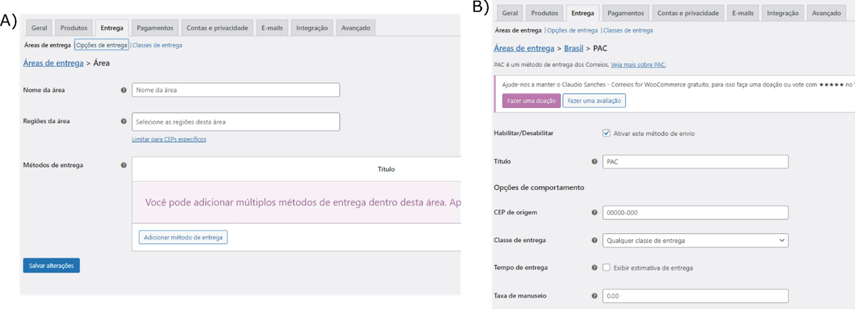

Fonte: elaborada pelo autor.

**ADMINISTRAÇÃO DE VENDAS EM WOOCOMMERCE**

Com os produtos cadastrados, uma página de carrinho de compras criada, os métodos de pagamentos inseridos e as opções de envio configuradas, a sua loja está pronta para iniciar a venda de produtos. Assim que sua loja começar a ter sucesso, você terá interesse em acompanhar o andamento das vendas. Você pode acessar facilmente informações sobre o funcionamento do seu site no menu “Painel”, na barra à esquerda do seu WordPress (Figura 2A). A partir dessa página, você pode visualizar diversos tópicos importantes da sua loja, como comentários, atividades recentes e atualizações, entre outros.  
Nesse painel, você pode gerenciar os comentários dos clientes na caixa “Atividade”, na qual aparecem os comentários mais recentes que estão pendentes. Ao repousar o mouse sobre um deles, você pode editar, aceitar, rejeitar ou até mesmo remover o comentário. Na caixa “Agora”, você acompanha o número de *posts*, comentários e páginas totais no seu site.  
O menu “Painel” é apenas uma das páginas que você pode utilizar para acompanhar o progresso do seu site. Se você clicar no menu “WooCommerce”, na barra à esquerda do seu WordPress, e então em “Início”, uma nova página se abrirá com alguns recursos do WooCommerce. Nela, você pode checar a sua caixa de entrada, acessar rapidamente várias ferramentas de gerenciamento (marketing, personalização, adição de produtos, pagamentos, entregas etc.) e principalmente visualizar as estatísticas de vendas da sua loja, na caixa “Visão geral das estatísticas”. Ela permite que você veja em tempo real o número de vendas totais e de pedidos diários, semanais ou mensais. Ao clicar em “Ver estatísticas detalhadas”, o WooCommerce abrirá uma página de análises para mostrar como estão suas vendas em maiores detalhes (Figura 2B). As análises podem ser visualizadas sob diversos aspectos (acesse-os através do menu à esquerda do seu WordPress):  
**• Visão geral**: fornece estatísticas gerais, gráficos de vendas líquidas e pedidos realizados em determinado período.  
**• Produtos**: permite a visualização das vendas separadas por produtos ou categorias de produtos.  
**• Receita**: fornece informações detalhadas sobre as receitas e despesas da loja, discriminando os valores de vendas brutas, reembolsos, cupons, vendas líquidas, impostos, entrega e total de vendas.  
**• Pedidos**: mostra informações detalhadas sobre cada pedido realizado na sua loja.  
**• Variações**: permite identificar mudanças em preços, impostos e outros valores incidentes sobre um produto.  
**• Categorias**: detalha informações das vendas da loja separadas por categorias de produtos.  
**• Cupons**: mostra informações detalhadas sobre o uso de cupons pelos clientes.  
**• Impostos**: fornece detalhamento sobre a incidência de impostos durante o funcionamento da sua loja.  
**• Downloads**: mostra o número de downloads dos itens virtuais baixáveis do seu site.  
**• Estoque**: detalha informações do estoque da sua loja, indicando se determinado produto está em estoque e a sua quantidade.  
**• Configurações**: permite personalizar o modo de visualização das páginas de análise mencionadas anteriormente.  
Todas essas análises podem e devem ser utilizadas para verificar o andamento do seu site, o sucesso de campanhas de marketing, a quantidade de impostos pagos etc. Então, adquira o gosto por acompanhar essas estatísticas, pois o sucesso da sua loja pode depender disso.

Figura 2: Ferramentas administrativas e de monitoramento

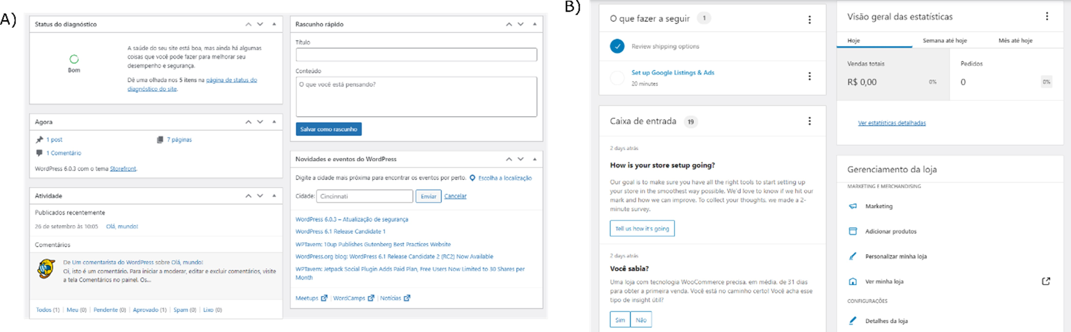

Fonte: elaborada pelo autor.

**VIDEOAULA**

Neste vídeo, você aprenderá a instalar e ativar algumas ferramentas de pagamento úteis para a sua loja virtual. Além disso, você entenderá como funciona a principal ferramenta de gestão de envio de produtos utilizada no mercado nacional. Por fim, você explorará diversas ferramentas de monitoramento do funcionamento da sua loja. Bons estudos!

Videoaula

**Saiba mais**

Taxas de pagamento podem ser um pouco desafiadoras de se calcular, pois dependem de vários fatores. No [link](https://www.conexaogtecnologia.com.br/metodos-de-pagamentos-para-woocommerce) a seguir, são explicadas as diferentes taxas utilizadas pelos principais sistemas de pagamentos disponíveis como extensões do WooCommerce.  
Acesse o [link](https://woocommerce.com/document/correios-brasil/) a seguir para um tutorial completo sobre cada método de envio oferecido pela extensão dos Correios para WooCommerce.

**REFERÊNCIAS**

*10 minutos*



**Aula 1**

BARKER, D. **Real World Content Modeling:** A Field Guide to CMS Features and Architecture. [*S. l.: s. n.*], 2019.  
BARKER, D. **Web Content Management:** Systems, Features, and Best Practices. [*S. l.*]: O’Reilly Media Inc., 2016.  
BOIKO, B. **Content Management Bible.** [*S. l.*]: John Wiley & Sons, 2005.  
VOM BROCKE, J.; SIMONS, A. **Enterprise Content Management in Information Systems Research:** Foundations, Methods and Cases. [*S. l.*]: Springer Science & Business Media, 2013.

**Aula 2**

DUÒ, M. **23 melhores plugins WooCommerce para melhorar ainda mais a funcionalidade incorporada da sua loja.** Kinsta, 2022. Disponível em: <https://kinsta.com/pt/blog/plugins-woocommerce/> . Acesso em: 30 set. 2022.  
RAVENSBERGEN, R. **Building E-Commerce Solutions with WooCommerce**. [*S. l.*]: Packt Publishing Ltd, 2015.  
SIMS, L. **Building Your Online Store With WordPress and WooCommerce:**Learn to Leverage the Critical Role E-commerce Plays in Today’s Competitive Marketplace. [*S. l.*]: Apress, 2018.  
**WOOCOMMERCE Usage Statistics.** Built With, [s. d.]. Disponível em: <https://trends.builtwith.com/shop/WooCommerce.> Acesso em: 30 set. 2022.

**Aula 3**

RAVENSBERGEN, R. **Building E-Commerce Solutions with WooCommerce**. [*S. l.*]: Packt Publishing Ltd, 2015.  
SIMS, L. **Building Your Online Store With WordPress and WooCommerce:**Learn to Leverage the Critical Role E-commerce Plays in Today’s Competitive Marketplace. [*S. l.*]: Apress, 2018.  
WOOCOMMERCE. **Themes.** 2022. Disponível em: <https://woocommerce.com/documentation/themes/> . Acesso em: 8 out. 2022.  
WOOCOMMERCE. **Análise e relatórios de vendas.** 2022. Disponível em: <https://woocommerce.com/documentation/documentacao-em-portugues/analises-e-relatorios-de-vendas/> . Acesso em: 8 out. 2022.

**Aula 4**

ADOBE. **Adobe Experience Cloud.** 2022. Disponível em: <https://business.adobe.com/products/magento/magento-commerce.html>. Acesso em: 8 set. 2022.  
BARKER, D. **Real World Content Modeling:**A Field Guide to CMS Features and Architecture. [*S. l.*: *s. n.*], 2019.  
BARKER, D. **Web Content Management:**Systems, Features, and Best Practices. [*S. l.*]: O’Reilly Media Inc., 2016.  
BOIKO, B. **Content Management Bible**. [*S. l.*]: John Wiley & Sons, 2005.  
DJAMASBI, S. *et al*. **Designing for Success:**Creating Business Value with Mobile User Experience (UX). [*S. l.*]: Springer International Publishing, 2014. p. 299–306.  
**JOOMLA!** 2022. Disponível em: [https://www.joomla.org](https://www.joomla.org/). Acesso em: 8 set. 2022.  
PRESTASHOP. **Conheça a PrestaShop.** 2022. Disponível em: [https://www.prestashop.com](https://www.prestashop.com/). Acesso em: 8 set. 2022.  
WOOCOMMERCE. **Plugins.** [s. d.]. Disponível em: <https://br.wordpress.org/plugins/woocommerce/>. Acesso em: 8 set. 2022.

Imagem de capa: [Storyset](https://storyset.com/" \t "_blank) e [ShutterStock](https://www.shutterstock.com/pt/" \t "_blank).

Ver anotações**0**